上海大学“区块链”课程论文考试
Polkadot项目分析
姓名：张文婕 学号： 21726053
字数：5378
摘 要：本文的主题是Polkadot异构区块链，将从项目简介、创始团队、代币机制、技术框架、商业模式、用户、生态应用、未来展望等多方面介绍Polkadot，独特的跨链功能很大程度上帮忙解决目前单一区块链扩容发展缓慢的问题，它致力于创造一个去中心化的区块链网络，通过平行连卡槽拍卖连接到不同区块链应用，在这里不同功能的不同区块链可以共存并相互通信、进行资产和其他资源交换，这样一个共享系统为下一代互联网Web3.0奠定了创新基础。

关键字：跨链；OT代币；共识机制；Substrate框架；插槽拍卖

论文评语：

成绩： 任课教师：吴建刚
- 经济模型分析
  - 项目、创始人及团队简介
Polkadot波卡，是一个可扩展的异构多链区块链，由一个协作的去中心化区块链网络组成，这个网络被称作中继链，它与并行运行的分片链即平行链交互。平行链是中继链的客户端，中继链负责保护和协调平行链。
Gavin Wood是Web3基金会的发起者，也是波卡的创始人，在此之前已经是C++版以太坊客观端原型的最主要开发者，随着以太坊开发的深入，Gavin越发感觉到以太坊作为一条公链在扩容上的局限性，最终离开以太坊，2015年发起旨在解决各个孤岛公链之间的跨链通信和数据传递问题的跨链项目 Polkadot，2016年发布白皮书草案，提出“中继链(Relay Chain)”和“平行链(Para Chain)”概念。
  - 项目想要实现什么
区块链技术是有很大发展前景的，但还存在一定的问题，区块链开发成本高且技术复杂、链交易缓慢而繁琐导致它在现实世界中还没有广泛的应用。Polkadot旨在解决这些问题，并创建一个可扩展可随需求增长的区块链框架，处理分布式账本的扩展性和网上的去中心化难题，在一个强大的共享安全系统中，具有不同功能的不同区块链可以共存并相互通信，为下一代互联网Web3.0奠定基础。
  - 代币机制
Polkadot生态系统的核心是DOT代币，其最小单位被称为普朗克。与比特币等协议的固定供应货币政策相反，它是一种通货膨胀的代币，根据用户的参与率进行动态调整，用于激励网络。总供应量是不变的，且没有上限，最大发行量为“1000万初始发行量+通货膨胀”。
具体发行计划是，初始总发行量为1000万枚，在第一轮融资中发行 500 万代币后，剩余的 500 万中，300 万将留给 Web 3 基金会（由其自行决定保留或分发），在“创世”之前剩下的 200 万 DAT 将进行出售或以其他形式分发。另外，波卡创世期的主网 DOT 代币的 1% 被保留作为对波卡测试网利益相关者和贡献社区的最终激励。
DOT持有者能够与理事会和技术委员会一起投票并参与网络治理，包括确定费用、平行链连接和升级。以及在提名股权证明共识、参与众筹拍卖活动中都可以发挥重要作用。
  - 波卡架构
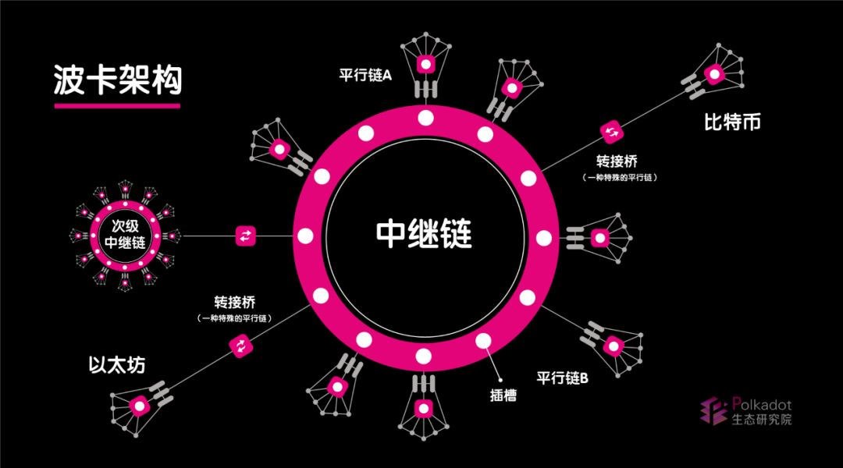
图1-1 波卡架构示意图

Jeff Burdges（2020）将Polkadot总结为是致力于提供一个可伸缩的、具有可交互性的多链框架，并因独特的设计组件而天然具备池化安全特性。具体来说，它有一个中继链作为系统的主链。Polkadot所有验证者都在中继链上。平行链有收集者，他们建议验证者建立平行链块。收集者没有与安全相关的责任，因此不需要强大的激励系统。收集者可以每6秒为中继链块提交一个平行链块。平行链提交块后，验证人将在提交到最终链之前进行一系列可用性和有效性检查。平行链插槽有限，因此平行链候选人参与拍卖，以保留长达2年的插槽。对于没有资金用于平行链插槽或需要在6秒内实施的链，Polkadot还有平行线程。平行线程的执行方式是随时支付，只在需要时支付执行块。与想要使用自己(如比特币)的链条互动，Polkadot桥接平行链具有双向兼容性。
- 技术模型分析
  - 共识机制
    - 提名权益证明（Nominated Proof of Stake）
Polkadot 使用 NPoS（提名权益证明）作为其选择验证者集的机制。它被设计为拥有验证者和提名者两种角色，以最大限度地提高链的安全性。提名权益证明(NPoS)是对权益证明(PoS)的一种改编，在这种情况下，所有的代币持有人都可以支持大量但有限的验证人(在 genesis 中预计为数百个)。选定的验证人负责运行中继链。这允许大量的 stake 去支持验证人，远远高于任何单个用户的持有量。由于提名人与他们支持的验证人共享可能的 slash 惩罚和经济回报，所以提名人被激励去选择具有良好业绩和安全实践记录的验证人。
Alfonso Cevallos, Alistair Stewart（2020）提出一些分布式系统的安全性与避免任何少数人过度代表的相反目标直接相关，这是一个之前没有正式定义的目标，它将我们引向一个称为最大最小支持的优化目标。使用比例代表制(proportional representation)，所有提名人中的一些少数人都可以按照他们的 stake 比例选出一些验证人，不存在少数人被低估的情况。
因此，NPoS 不仅比工作证明(PoW)效率高得多，而且比没有质押委托、且只有少数拥有大量代币的人才能做验证人的 PoS 方案更安全、更去中心化。
    - 混合共识
Polkadot使用混合共识协议包括两个子协议：BABE和GRANDPA，统称为“Fast Forward”。
BABE（Blind Assignment for Blockchain Extension）随机函数证的随机函数（VRF）将插槽分配给验证器，并使用回退循环模式来保证每个插槽都有作者。
GRANDPA（GHOST-based Recursive Ancestor Deriving Prefix Agreement）投票链而不是单块。BABE可以一起创建候选区块来扩展最终链GRANDPA它们可以分批完成(一次最多有几百万块块)。
这种任务隔离有几个好处。一是降低了区块生产和最终确定的传输复杂性。BABE具有线性复杂性，可轻松扩展到成千上万的区块生产者，网络成本低。GRANDPA它具有二次复杂性，但可以通过延迟(即批处理中完成多少块)来减少。
其次，允许其他验证人进行广泛的可用性和有效性检查，以确保无效状态转换到最终链。组合这些机制可以避免在不知不觉中跟随错误的分叉(概率最终性的风险)，并允许块的快速最终，因为较慢的最终性机制可以单独最终块，而不会导致较慢的交易处理或暂停。
  - Substrate框架
Substrate框架提出了一种全新的可能，把区块链的构建抽象化，也就是构建一条区块链不再需要从基础做起，而是把区块链的基础代码模块化，可以理解为通用的集合各种功能的模板，开发者可以选择调用不同的模块（pallet）。好比是组装电脑一样，我不用每个零部件都自己做，而是直接用现成的主板，硬盘，CPU，显卡，声卡，网卡，便可以快速的拼装起一台电脑。
这个框架首先打造了诸如数据库、公/私钥生成、数据结构、结算、时间戳等诸多模块，大大节约了研发团队的开发周期和开发流程。作为一个免费且开源的框架，波卡给了全世界所有的开发者非常简单的准入机制。
区块链系统分为基础部分（core）和功能部分（runtime）。在Substrate框架下开发者无需关心core部分的工作，只需关心自己链能提供的功能，即Runtime部分的工作。虚拟机EVM也是Runtime的一个组件，与以太坊的结构相比，相当于把以太坊的智能合约功能也能随意作为一个链的功能组件添加进入使用Substrate开发的链中。这一点对于企业来说尤为重要，尤其是面对一项新技术时，企业往往需要精打细算使用新技术所需要花费的时间、精力和成本，以及最终可能达到的回报。因此对于企业而言，用Substrate框架，做一条区块链省时省力省钱，还可以定制化，十分的方便，这也可以激励企业用区块链去创新和探索。
  - 智能合约
Polkadot 作为中继链，虽然本身不支持智能合约，但 Substrate 为智能合约功能加到平行链上提供了解决方案，其合约模块支持 Wasm 智能合约。
    - 智能合约语言ink!
Polkadot 生态中的智能合约平台以 Wasm 虚拟机为主，从 EVM 到 WebAssembly 是智能合约虚拟机发展的趋势，ETH 2.0 也将会支持 Wasm 虚拟机。
ink! 是一种嵌入式领域专用语言（Embedded domain specific language，简称 eDSL），是为基于 Substrate 区块链开发框架开发的区块链，提供编写 Wasm 智能合约的解决方案。ink! 建立在 Rust 语言之上，遵循 Rust 语言的规则和语法，它设计的目标是友好、简洁和高效。
ink! 语言由三个抽象层组成，其中 Core 层包含了实现智能合约的核心功能，Lang 层基于 Core 和 Model 层之上，大部分开发者只需用到 Lang 层就可以编写智能合约代码了。
    - 智能合约 vs Runtime 模块
使用 Substrate 构建去中心化应用程序有两种不同的方法：Substrate Runtime 模块和 Substrate 智能合约。
基于 Runtime 模块开发的目的是产生高效快速的节点，它提供了对整条区块链的底层访问接口，可以完全控制区块链的底层逻辑，可以访问所有模块中的任何存储项，并对其进行修改和控制。
Substrate 智能合约允许用户在区块链核心逻辑的基础上增加业务逻辑，同时建立了防范破坏者的保护机制。它的能力仅限于修改自身的状态以及对其他智能合约或 Runtime 函数进行外部调用。执行智能合约过程中的计算和存储状态都将被强制收取费用，这确保了区块链资源不会被滥用和无限存储。因各种因素导致智能合约执行失败时，智能合约不会更新状态，同时会交易回滚。当然，这些管理开销会降低智能合约执行的效率，并增加运行的成本。
    - Coinversation 的选择
Substrate Runtime 模块和 Substrate 智能合约都是解决问题的工具，至于选择哪种工具来解决问题，取决于问题本身的需求，以及开发、部署和维护所要付出的成本。
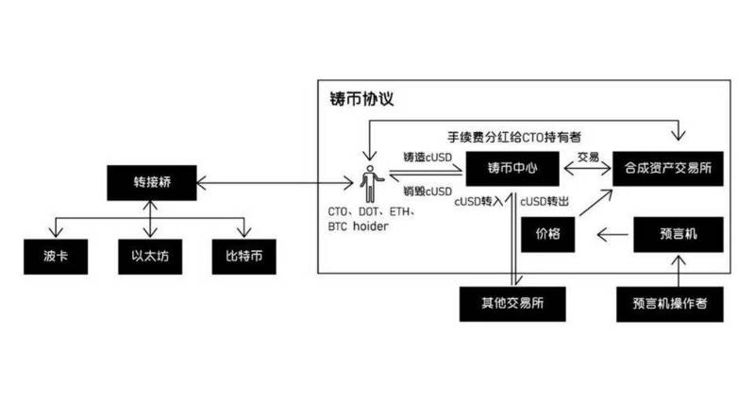
图2-1 Coinversation系统

Coinversation Protocol 是一个合成资产发行协议与合约交易平台，其中，Coinpro.MintC （铸造和销毁 cUSD 的铸币中心）和 Coinpro.Exchange （交易合成资产的去中心化交易所）是系统的核心产品。考虑到核心产品需要有严格的资源控制机制，以及交易回滚的保护机制，因此适宜采用 Substrate 智能合约的方式来开发。
  - 链上治理机制
传统的区块链一般采用链下治理的方式，拿以太坊举例，由以太坊基金会在github上收集改进提案，然后由生态参与者进行讨论表达观点，之后由开发团队决定是否采纳提案。如果采纳，将对代码进行更新和升级，最后矿工节点决定是否使用新的代码以支持该提案。
和上面这种链下治理相比，Polkadot的链上治理机制有几个明显的优点 ：
（1）Polkadot底层采用的Substrate框架，由rust语言编写，该框架将运行环境分为了Wasm和Native。Native是执行本地Rust代码，而Wasm就是执行编译好并存储于链上的WebAssembaly文件。Polkadot的提案便是在运行时采用特权函数调用的形式修改Wasm代码，使得无需重启节点就可以进行实时更新，技术上避免了硬分叉。而链下治理的区块链，如果最后部分矿工或者节点运营商不支持提案，则不会使用更新后的代码，这样便出现了硬分叉。
（2）Polkadot采用的链上治理每一个阶段都有明确的时间。而链下治理的时间节点不定，github上可以看到很多以太坊多年前的提案还处于“draft”状态。
（3）每一个DOT持有人都可以参与Polkadot治理，社区治理权在DOT持有人手中。而采用链下治理，最终决定权在于项目的核心开发者，存在中心化问题。
  - 帐户机制
波卡网络中有三个不同管理资金的的帐户： Stash、Controller 和 Session帐户。
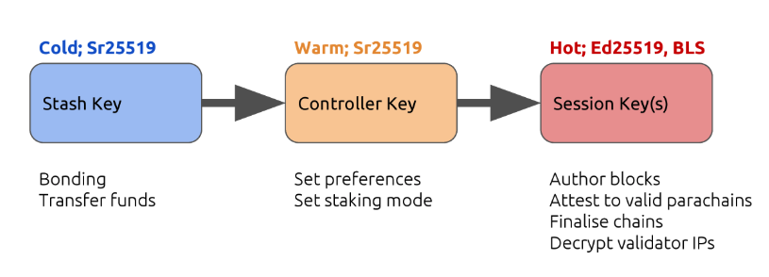
图2-2 波卡网络的三个账户

Stash账户: 持有资金的主要账户，其中部分抵押为锁定资金；所有资金均可存放于冷钱包中；所有抵押 DOT 将被锁定。当用户决定不再参与抵押时，用户必须等待一定时间才控制锁定资金。
Controller账户： 用于控制验证人或提名人的运行操作，在验证、提名和闲置之间进行切换。
Session账户： Session 帐户中无需存入任何资金，其并不负责发送任何交易。最好的做法是创建专用的 session 帐户。专用的 session 帐户能够防止资金在验证人节点受到攻击或密钥遭遇泄漏时被盗取。session 密钥始终为加密类型 Edwards (Ed25519)。
- 商业模式
  - 平行链插槽拍卖
Polkadot 的网络资源是有限的，目前最多支持 100 条平行链，想要使用平行链则需要项目方租用平行链卡槽。租用卡槽需要锁定 DOT，等待租期结束后释放。卡槽由 Polkadot 官方依次放出，每隔一段时间开放一个，时间间隔不固定。系统会计算各个时间段的租金总金额，整体租金出价最高一个或多个项目方才能拿到卡槽。
  - 平行线程的应用
平行线程的机制，简单来说每个项目方可以根据自己使用跨链的情况而支付成本，随用随付，具体来说，是将所需的跨链交易打包进区块，但是每个区块又只能执行有限的数量，所以，这里也存在一个小小的竞拍，价高者优先，对于不那么急切的人则可以选择慢一点但是便宜一点，这个机制同样需要一定数量的 DOT，当然它远小于平行链所需的 DOT。
- 项目未来
  - 未来规划及激励机制
Polkadot 正在建立适合 Web 3.0 的新的创业模型。它们使创建和连接去中心化应用程序变得更加容易，并使创新者能够构建更好的解决方案，它的扩展机制为小型但有前途的公司提供资源。多链协议就像一个初创团队的加速器，提供了一种启动和自然扩展数百个新区块链的机制，为新进入者提供了参与和支持新兴项目的机会。
  - 现有社区及应用评价
与 Polkadot 相关的项目已经达到了 300多个，包括基于 Substrate 开发的项目、工具、论坛、钱包等。在所有基于 Substrate 开发的项目中，又可以细分为资产桥、隐私、DeFi、NFT 等领域。下表是其中的典型项目：

表4-1 Polkadot生态应用
项目名称 | 简介
Edgeware | 智能合约链
Centrifuge | 去中心化的金融供应链交换平台
Acala | DeFi类应用，包括稳定币生成，流动性释放和DEX
Moonbeam | 兼容EVM的跨链智能合约平台
Astar Network | 支持WASM和EVM虚拟机的多链智能合约平台
Parallel Finance | 拥有完整功能的DeFi平台

总体上可以看出，Polkadot 的相关应用主要集中在 DeFi 。这也是目前全行业最热门的领域，其他的有数据、隐私和资产桥类。相对于其他公链平台，Polkadot 几乎没有关于游戏、预测和社交类的应用，这与 Polkadot 刚上线有关，也因为有些应用在其他公链上已经证伪或是跨链意义不大。在 DeFi 领域，流动性释放和 DEX 是最热门的板块，Polkadot 中的 DOT 锁定流动性有多种方式，包括 Staking、治理和卡槽拍卖（治理和其他功能的锁定不冲突），所以存在释放流动性的需求，DEX 则是在链上进行价值交换必备的应用。
目前 Polkadot 的生态应用几乎全部都需要基于平行链开展业务，没有上线主网的应用还需要 Polkadot 中继链上的验证人保证安全，所以这些项目都要参与平行链的卡槽拍卖。
  - 项目投资分析——协同网络的价值
Polkadot 最大的优势就是解决了区块链之间所面临的最紧迫的问题之一 —— 互操作性。每条区块链都是独立的数据孤岛，几乎无法利用其他网络所拥有的信息。Polkadot 通过集成各种专有技术消除了这些顾虑，支持可互操作的区块链系统并支持任何类型的资产（包括数据、代币和 NFT）的跨链传输。Polkadot 给行业带来巨大创新，其在可扩展性、互操作性和安全性方面引入了一个新时代。Polkadot 利用其灵活且自适应的架构 Substrate 有助于开发者构建技术，通过这种方式，开发人员可以开始构建下一代应用程序，并可使用跨链数据。因此可以认为Polkadot 具有颠覆区块链行业的巨大潜力。

参考文献

[1]J. Burdges, A. Cevallos, P. Czaban, R. Habermeier, S. Hosseini, F. Lama, H. K. Alper, X. Luo, F. Shirazi, A. Stewart, and G. Wood. Overview of polkadot and its design considerations. arXiv preprint arXiv:2005.13456, 2020.

- Cevallos A , Stewart A . A verifiably secure and proportional committee election rule[J]. 2020.

附一

- 请说明发起比特币交易到交易确认的整个过程。（说明中请包含：交易者如何产生地址、如何对交易签名、如何发出交易、矿工如何接受交易、如何选出记帐人、为何会使用矿池挖矿、矿池挖矿的过程、为何可能会有软分叉、为何限制区块大小、如何控制区块出块时间、区块中包含的内容，并讨论为什么使用UTXO设计）
- 创建匿名用户。生成一个32字节的随机数作为私钥；把私钥使用椭圆曲线算法加密，生成公钥；把公钥进行一系z'm列的hash计算生成公钥摘要；使用Base58编码技术对公钥摘要进行编码得到地址。
- 假设有A、B两个账户，在实际发送交易之前，A需要对交易进行签名，以便于其他接受节点来验证交易。由于非对称加密算法一般一次加密的数据长度有限制（一般是1024字节），所以在签名之前先会使用hash计算得到交易的摘要，然后再用A的私钥对交易摘要进行签名。签名之后付款节点就会把交易广播到全网节点。
- 验证交易。其他比特币节点收到广播交易之后会对交易进行验证，主要是验证交易是否是本人发起的。因为私钥只有本人才有，所以只要验证签名信息是否正确，即是否是使用私钥签名的。当然在真实交易的时候还做一些其他验证，比如付款方的UTXO是否足够。
- 存储交易并广播。在交易验证通过之后，当前节点就会把交易写入账本，然后广播到于它相连接的节点，其他节点又会对交易进行验证、打包、广播，直到全网节点都确认了交易。
- 比特币使用的是一种特殊的数据库，叫做区块链（blockchain）。首先，所有的交易数据都会传送到矿工那里。矿工负责把这些交易写入区块链。根据比特币协议，一个区块的大小最大是 1MB，而一笔交易大概是500字节左右，因此一个区块最多可以包含2000多笔交易。矿工负责把这2000多笔交易打包在一起，组成一个区块，然后计算这个区块的哈希。
区块变大，会增长开始验证到结束的时间，可能遭受黑客攻击，区块大小减少到1MB,是为了应对交易垃圾邮件堵塞网络的威胁和潜在的分布式拒绝服务(DDoS)攻击。
每个区块都包括了一个被称为魔法数的常数、区块的大小、区块头、区块所包含的交易数量及部分或所有的近期新交易。
- 计算哈希的过程叫做采矿，这需要大量的计算。矿工之间也在竞争，谁先算出哈希，谁就能第一个添加新区块进入区块链，从而享受这个区块的全部收益，而其他矿工将一无所获。
- 比特币软件像其他软件一样，需要定期更新和修改，以便让他更好。所以新的版本就会出现，但是由于不是所有人都即使下载了新版本，所以有个矿工就运行了旧版本，有的则运行了新版本，那么一旦新旧版本不兼容的话，区块链就会分叉。因为因版本的区块和旧版本的区块可能存在差异，所以他们不能被连接到同一个区块链上，所以就会出现两条链，甚至多条链，所以会出现软分叉。
- UTXO的优势在于，每个UTXO都可以追溯到实际比特币的创建地点(例如矿工奖励)，甚至可能追溯到创世区块。极大地提高系统的安全性和信任度。

- 请说明如果签名正确、余额足够的情况下，发出的交易迟迟没能出块，应该是什么原因，应该采取什么措施，分别说明不同措施的后果。
- 全网算力小，导致系统运行缓慢。对系统进行升级，提高算力，可以提高交易速度。
- 付出的交易费过低，导致无矿工接收交易。可以撤回交易，重新提高交易费后重新发出交易，可以提高完成交易的几率。

- 请说明以太坊项目的目标，它与比特币不同的技术设计及其原因。
总体目标是“全球计算机”，能够承载全球范围内的全部经济活动。
不同的技术设计：
- 吸纳了基于solidity语言的智能合约，并将智能合约看做一种特殊的账户，从而使得在智能合约上也可以实现具体的方法。
- 实现了智能合约能落地执行的EVM（以太坊虚拟机），通过以太坊虚拟机，从而将solidity这样的类JS的代码变成了可以在区块链是执行的加密代码。
- 不同于比特币技术，在以太坊的transation都需要gas,一份合约或者一次交易的gas是固定的（取决于代码大小和复杂程度），而gas的价格则有以太坊中的oracle来决定。
- 以太坊同时还构建了较完整的，开源的生态系统，不仅有底层的geth,编程的solidity,合约在线浏览器browser-solidity,合约钱包Mist/wallet,以太坊的前端开发框架Truffle,各种各样的开源DApp。

4、请说明以太坊智能合约的运行原理以及合约的整个生命周期。

运作原理：
智能合约是一种直接控制数字资产的计算机程序。通过在区块链上写入类似if-then语句的程序,使得当预先编好的条件被触发时,程序自动触发支付及执行合约中的其他条款,它是储存在区块链上的一段代码,由区块链交易触发。

生命周期：
- 开发。开发人员使用不同的高级语言来编写智能合约，但是使用最多、最为活跃的，以及很多程序分析和漏洞挖掘工作都是面向Solidity来实现的。
- 编译。将各种高级语言编写的智能合约的源代码编译为能够在以太坊虚拟机上运行的字节码（bytecode），同时还会生成相应的合约调用接口ABI，该接口定义了合约所有可以被调用的外部函数和参数列表。
- 部署。编译之后的智能合约字节码需要被部署 在以太坊区块链平台中。合约的部署通常由一笔合约 部署交易来完成, 其中交易的数据(data)字段将被设 置为合约部署字节码, 而交易的接收方被设置为空。 矿工在进行交易打包时, 将会按照交易发送者的地址 (address)和交易序列号(nonce)信息来生成一个新的地址, 并将合约的字节码部署到该地址。这个新生成的地址就是合约地址, 是合约的唯一识别, 之后对于该合约的所有操作都将使用这个地址进行。
- 调用。交易调用，由普通账户发起一笔合约调用交易。消息调用，由某个合约发起对另一个合约中函数的调用，合约之间的调用参数不会留在区块链数据中。
- 销毁。以太坊允许合约进行“自我销毁”。需要开发者 在进行合约编写时加入该功能。开发者在编写合约 时, 可以规定合约在达到特定的条件时进行销毁。合 约在执行过程中, 到达提前设置的条件, 便会进行自我销毁。

[1]J. Burdges, A. Cevallos, P. Czaban, R. Habermeier, S. Hosseini, F. Lama, H. K. Alper, X. Luo, F. Shirazi, A. Stewart, and G. Wood. Overview of polkadot and its design considerations. arXiv preprint arXiv:2005.13456, 2020
[2] Cevallos A , Stewart A . A verifiably secure and proportional committee election rule[J]. 2020.

